

INFORMACIONS BÀSIQUES

DE FUNCIONAMENT AL PARVULARI

Un any més ens trobem a la nostra escola per començar un nou curs. Es per això que ens dirigim a vosaltres per donar-vos la benvinguda, molt especialment a aquells i aquelles que entren per primera vegada.

Us volem oferir, també, una sèrie d’informacions que esperem us siguin d’utilitat i serveixin per facilitar i millorar el funcionament del Parvulari.

Esperem la vostra col·laboració i us desitgem un bon curs.

**ENTRADES I SORTIDES**

**P-3 i P-4: Per la porta de parvulari.**

Entrades: Esperaran al pati amb els pares fins que s’obri la porta del parvulari. Els alumnes de P-4 entraran sols fins a la classe i els de P-3 podran entrar acompanyats pels pares fins el novembre. Durant els primers 10 minuts de les entrades hi haurà una mestra a la porta per tal de recollir els avisos, o comunicats urgents que els pares hagin de fer. Sortides: La porta del carrer s’obrirà 5 minuts abans perquè recolliu els vostres fills/es directament a les classes.

**P-5: Per la entrada principal i el porxo lateral.**

Entrades: Els alumnes faran files per cursos al pati del davant. A les 9h. del matí i a les 15h. de la tarda entraran amb la seva mestra. Sortides: Els alumnes sortiran puntualment amb les seves tutores per la porta del porxo lateral on us esperaran.

**Us demanem que no us entretingueu al porxo o al pati, doncs hem de facilitar la sortida dels infants.**

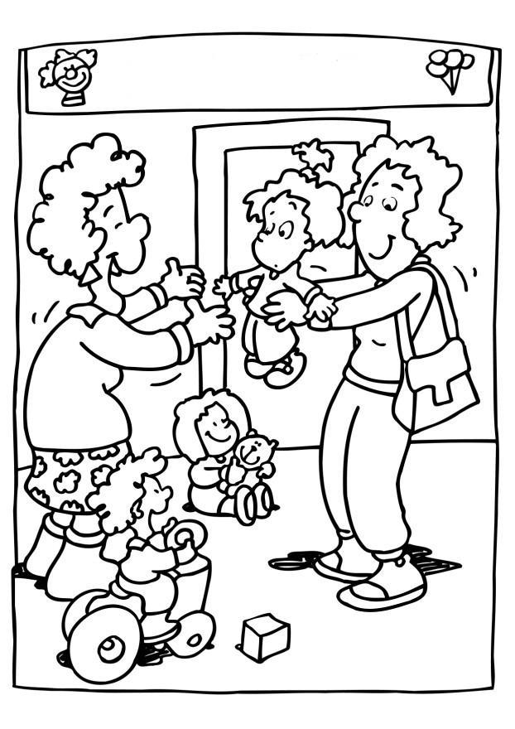

**LA ROBA**

Cada nen i nena ha de portar:

*Dues bates, cordades pel davant amb els punys amples amb goma, una bossa amb una muda completa (sabates incloses) per a P-3, un tovalló per l’esmorzar, mocadors de paper i tovalloletes humides i uns mitjons per a psicomotricitat.*

Tota la roba ha d’estar marcada amb el nom. La bata i les peces d’abric han de portar una veta d’uns 16 cm. Aquella roba que no vingui clarament marcada amb el nom o que li falti la veta corresponent us serà retornada. La roba ha de ser còmoda (el més adient són els xandalls o els pantalons que porten goma a la cintura). No han de portar tirants, ni pitrals, ni cinturons. D’aquesta manera facilitarem que els nens i nenes esdevinguin autònoms en els hàbits diaris.

**NOTIFICACIONS**

És molt important que llegiu totes les notificacions que els nens i nenes portin de l’escola. Alguns únicament son d’informació, d’altres a més a més, requereixen que els torneu signats en unes dades determinades. Per una bona organització no s’admeten papers fora de termini.

**MATERIAL**

Com cada any i pel bon funcionament de l’escola, heu d’abonar la quota de material. Heu de fer l’ ingrés en el número de compte corrent facilitat per cada tutora. Es prega pagar abans de finals d’octubre. Amb aquests diners es compra el material pels nens i nenes com són diferents tipus de paper, llapis de colors, ceres, retoladors, plastilina, cartolines, pintures, pinzells, cola , es fan fotocòpies, etc. Una altra part es dedica a la compra de jocs didàctics, joguines, contes, jocs de pati, etc.



**QUE NO HAN DE PORTAR ELS NENS I NENES**

Els nens i les nenes no han de portar joguines a l’escola. Tampoc s’admeten llaminadures (caramels, xiclets) ni diners.

**L’ASSISTÈNCIA**

Qualsevol nen o nena té dret a anar a l’escola cada dia. Qualsevol falta d’assistència s’ha de notificar per escrit, ja que si es produeixen absències continuades i sense justificar, la nostra obligació és comunicar-ho als Serveis Socials de la població.

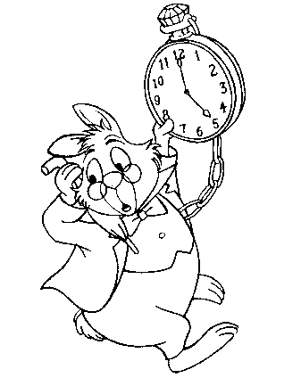

**LA PUNTUALITAT**

Les hores d’entrada són les 9h. del matí i les 15h. de la tarda. Les sortides són a les 12h. i a les 17h. Abans i després d’aquest horari, l’escola no es fa responsable dels vostres fills/es. La puntualitat és molt important tant a les entrades com a les sortides. No complir aquesta norma suposa una problemàtica tant pels nens i nenes com pel professorat. La puntualitat és una actitud i un valor més a educar i depèn molt de la vostra col·laboració. Si algun nen o nena ha d’anar al metge ha de portar un justificant per poder entrar al centre.

**ELS HÀBITS ALIMENTARIS**

L’esmorzar és un àpat molt important que permet als infants treballar amb un bon rendiment, per tant, aquest ha de ser natural i equilibrat. L’esbarjo és de 10.30h a 11h. Abans de sortir al pati, els alumnes esmorzaran a la classe. Preguem respecteu el joc dels infants a l’esbarjo i no vingueu a l’escola durant aquest període de temps. A les 12h. serà l’hora d’anar al menjador o a casa. Aquells infants amb germans a primària poden gaudir del servei d’acollida fins les 13h.



**SANTS I ANIVERSARIS**

Si voleu que el vostre fill/a celebri l’aniversari o el sant a l’escola, no porteu llaminadures, sinó alguna cosa més saludable, com ara coques, pastissos o galetes. En tot cas, parleu amb la seva tutora per organitzar-ho amb temps.

**LA HIGIENE PERSONAL**



Tots els nens i les nenes han de venir a l’escola nets, és a dir, amb el cos i el cabell ben rentats, les ungles tallades i netes i la roba polida.

**LES MALALTIES**

Els nens i nenes no han de venir a l’escola en cas de febre, diarrea, erupcions, malalties víriques, parasitosis (polls), fongs, conjuntivitis, etc. En cas de patir alguna malaltia contagiosa s’ha de comunicar necessàriament a l’escola i el nen s’incorporarà a l’escola amb l’alta mèdica. Únicament es donaran medicaments a l’escola quan sigui imprescindible i amb la prescripció del metge i l’autorització dels pares. Comuniqueu qualsevol malaltia important a la tutora i al despatx.

**EXCURSIONS I SORTIDES**

Formen part de la programació escolar i són importants per a tot el procés educatiu. Els nens i nenes han de venir vestits i calçats adequadament (roba còmoda i calçat esportiu). Com a suggeriment poden portar a la motxilla l’entrepà de l’esmorzar, el dinar i una cantimplora amb aigua. Eviteu portar envasos que es puguin aixafar. Tampoc han de portar llaminadures, ni envasos de vidre. Per a qualsevol tipus de sortida o excursió, l’escola lliurarà als pares un imprès d’autorització que haurà de ser retornat degudament complimentat.

**REUNIONS I ENTREVISTES**

Si voleu fer un bon seguiment dels vostres fills i filles i rebre el màxim d’informació de l’escola, és necessari assistir a les reunions. Acostumem a fer dos reunions al llarg del curs.

Cada família tindrà, com a mínim, una entrevista al llarg del curs. Es pot sol·licitar una entrevista a la tutora quan sigui necessari. Per un bon funcionament de les classes, deixeu els missatges que voleu fer arribar a la persona de la porta a les 9h.

**INFORMES**

Rebreu dos informes que podreu comentar personalment amb la mestra, un referent a la primera part del curs, que es dóna al Febrer i l’altre a finals del tercer trimestre.

**MENJADOR ESCOLAR**

Podeu fer-ne ús fix o esporàdic. Amb domiciliació bancària o amb tiquets. Cal que us poseu en contacte amb secretaria abans de les 10h. Si teniu el menjador domiciliat i el vostre fill/a no pot fer ús, us podrem descomptar el menú si aviseu a secretaria abans de les 10.

Les peticions de règim han de ser justificades. Si voleu servei de picnic a les sortides i excursions, cal demanar-ho per endavant. El preu del menú de menjador és de 5,80 € .

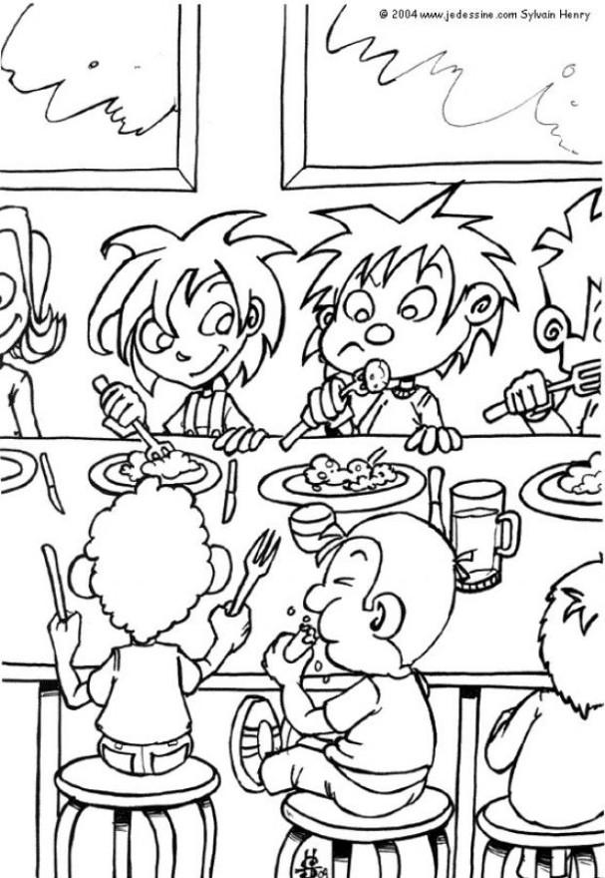

**CALENDARI DEL CURS ESCOLAR 2010-2011**

*Setembre*

El dia 7 de setembre comencen les classes amb horari de matí i tarda, excepte pels alumnes de P3 que fan l’adaptació durant 3 dies.

*Octubre*

Dilluns 11: Festa de lliure disposició

*Desembre*

Dimarts 7: Festa de lliure disposició. Les vacances de Nadal s’inicien el dia 23 i finalitzen el dia 6 de gener, ambdós inclosos.

*Gener*

El dia 7 de gener s’inicien les classes del segon trimestre.

*Març*

Divendres 4: Rua de Carnaval. Horari intensiu. Les vacances del març s’inicien el dia 7 i finalitzen el dia 11, ambdós inclosos.

*Abril*

Dijous 14: Festa local. Dilluns 15: Festa de lliure disposició. Les vacances de Setmana Santa s’inicien el dia 18 i finalitzen el dia 25, ambdós inclosos. El dia 26 d’abril s’inicien les classes del tercer trimestre.

*Juny*

Dilluns 13: Festivitat Segona Pasqua (a confirmar per l’Ajuntament). Dimarts 22: Final de curs. Enguany no hi ha jornada intensiva durant el mes de Juny.

**PROFESSORAT DEL CURS 2010-2011**

|  |  |  |  |
| --- | --- | --- | --- |
| **Curs** | | **Curs** | |
| **P-3 A** | Mercè Rauet | **P-3 B** | Sandra Sala |
| **P-4 A** | Nieves Hervás | **P-4 B** | Eva Gil |
| **P-5 A** | Mercè Hernández | **P-5 B** | Elisabeth S./ Helena |
| **1r A** | Antonia Gil | **1r B** | Pilar Ortega |
| **2n A** | Rosa Caballol | **2n B** | Montserrat Cerdà |
| **3r A** | Jordi Bejarano | **3r B** | Yolanda Rodríguez |
| **4t A** | Núria Salat | **4t B** | Cari Lozano |
| **5è A** | Sara García | **5è B** | Julio G. |
| **6è A** | Meritxell Verdaguer | **6è B** | Àngel Asensio |

|  |  |
| --- | --- |
| **Ed. Física** | Miquel García, Àngel Asensio, Sara Garcia, Ricardo Cerda |
| **Ed. Especial** | Anna Navarro, Susa Andrés i Elvira Quijada |
| **Anglès** | llda Fernández, Núria Salvans i Ana Barragán |
| **Música** | Nati Matas |
| **Suport Parvulari** | Carme Brasó, Rocío Marín i Neus Santos |
| **Suport Primària** | Teresa Reverter, Laura Dulcet, Mª Àngels Grau i Mª Àngels Vila |

|  |  |
| --- | --- |
| **Directora** | Ana Barragán |
| **Cap d’estudis** | Anna Fernández |
| **Secretària** | Mª Isabel Antúnez |



C/ Bètica s/n – 08214 Badia del Vallès

Telf. 93 718 34 02 Fax. 93 729 41 71

[a8028941@xtec.cat](mailto:a8028941@xtec.cat)

blocs.xtec.cat/lasardana

www.xtec.net/ceip-lasardana